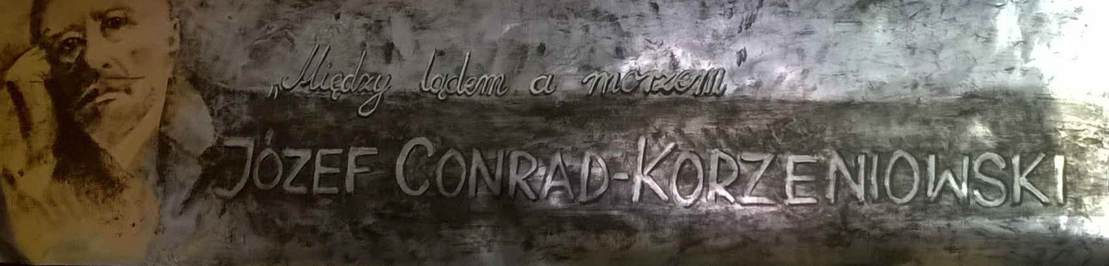

Z okazji roku Josepha Conrada-Korzeniowskiego
Biblioteka Publiczna Miasta i Gminy w Praszce
ogłasza konkurs pt.
”Między lądem a morzem”.

Z poszczególnych słów ułóż cytat z książki Josepha Conrada-Korzeniowskiego „Lord Jim” w przekładzie Anieli Zagórskiej, i wskaż rozdział, z którego on pochodzi. Konkurs trwa do 10.11.2017r. Rozwiązanie konkursu można dostarczyć do biblioteki lub wysłać e-mailem na adres biblioteka.praszka@op.pl

trawy
wrośnięty
z życiem.
samo
człowiek
w kraj,
z którego
skąd
jest
czerpie
miejsce
źdźbło
na ziemi,
wiarę
swą
Każde
razem
i tak
życie
ma swoje
i siły;
czerpie

Tu możesz wpisać rozwiązanie

……………………………………………………………………………

……………………………………………………………………………

……………………………………………………………………………

…………………………………………………………………………….

Dane adresowe:

